Análisis y Diseño de la Arquitectura de Procesos para la Pequeña Minería : Proceso de Logística

Definición de Procesos

Versión 1.1

2011



**Índice**

Sección 1. Definición de Procesos 3

1.1 Propósito del Proceso 3

1.2 Descripción 3

1.3 Roles 3

1.4 Stakeholders 3

1.5 Entradas del Proceso 3

1.6 Salidas del Proceso 3

1.7 Caracterización 3

1.8 Diagrama del Proceso 4

Sección 2. Historial de Revisión 4

# Sección 1. Definición de Procesos

## 1.1 Propósito del Proceso

⇒ El propósito del macro proceso de Logística es que la pequeña minería defina de manera concreta cada uno de los subprocesos y actividades desarrolladas durante el proceso de logística orientada al rubro de negocio. De esta forma, se evalúan las actividades críticas dentro del mismo macro proceso, que permitan llevar a cabo una adecuada automatización. Además, este macro proceso tiene el objetivo de describir las actividades y procesos asociados a la compra, abastecimiento y control de entradas y salidas de productos internos y productos finales producidos por la empresa.

## 1.2 Descripción

⇒ El macro proceso de Logística se inicia con la recepción de los requerimientos de materiales o bienes por parte del responsable de cada área usuaria a través de una Solicitud de Pedido. Posteriormente, se realiza la elaboración de un plan de compras que permitirá mantener un presupuesto determinado para las compras según el tipo de productos por requerimiento. Por ultimo, se realizará la recepción de pedidos y envió de productos finales con destino final al cliente, se mantendrá el control de lo inventario, y así de esta forma se permitirá manejar adecuadamente los productos adquiridos.

## 1.3 Roles

|  |  |
| --- | --- |
| Área Funcional | Descripción |
| Comercialización y Ventas | Se encarga de asegurar la venta de  producción minera, así como de la comercialización respectiva. Comprende las actividades o pasos secuenciales para promover la  venta de los minerales, y se inicia al concluir el macro proceso de producción, en el cual se obtienen los minerales y finaliza con la venta de los mismos a los clientes de la empresa |
| Logística | Se encarga de la administración y planificación de las actividades asociadas a compras de productos de soporte, transporte y almacenaje; siendo un apoyo a los procesos del sector minero para la continuidad de sus operaciones. |
| Contabilidad | Encargada del manejo de los procedimientos contables, estado de ganancias y perdidas, entre otros temas. También se encarga de realizar las actividades de facturación y pago de facturas. |
| Gestión Legal | Involucra los diversos aspectos legales a tomar en cuenta para que la empresa minera se desempeñe de acuerdo a los puntos establecidos por la ley. |
| Área Solicitante | Encargada de mandar las solicitudes de pedido, representadas por el inicio de mensaje del macro proceso. |
| Operaciones | Se encarga de la exploración, explotación y producción de minerales a transformar a productos finales. Dichos productos finales serán transportados a los almacenes designados por Logística. |

## 1.4 Stakeholders

|  |  |
| --- | --- |
| Stakeholders | Descripción |
| Proveedor | Empresa o persona natural encarga de brindar servicios o productos. |

## 1.5 Entradas del Proceso

|  |  |  |
| --- | --- | --- |
| Entrada | Descripción | Encargado de Elaboración |
| Orden de Compra | Solicitud dirigida a un proveedor especifico donde se detalla los productos y cantidades a comprar de los productos o servicios que ofrece. | Logística |
| Orden de Entrega | Documento que especifica los detalles de la entrega de productos finales, detallando la fecha y hora, tipo de transporte y destino final pactado por el cliente. | Logística |
| Factura | Documento adjuntado con la guía de remisión para el control de los movimientos contables, indica las cantidades, productos y precios de cada producto que es solicitado por el área de logística al proveedor. | Proveedor |

## 1.6 Salidas del Proceso

|  |  |  |
| --- | --- | --- |
| Salida | Descripción | Encargado de Elaboración |
| Orden de Salida | Solicitud dirigida a almacenes internos con el fin de solicitar la salida de productos finales con destino al cliente. | Comercialización y Ventas |
| Guía de Remisión | Documento que es enviado por parte del proveedor ante una orden de compra, como constancia de envío de productos. | Proveedor |
| Factura | Documento adjuntado con la guía de remisión para el control de los movimientos contables, indica las cantidades, productos y precios de cada producto que es solicitado por el área de logística al proveedor. | Proveedor |

## 1.7 Caracterización

|  |  |  |  |  |  |
| --- | --- | --- | --- | --- | --- |
|  | Entrada | Actividad | Salida | Descripción | Responsable |
| 1 | - | Inicio | Solicitud de pedido | Se inicia el proceso de gestión logística con la recepción de una solicitud de pedido por parte de una o más áreas solicitantes | Gerencia de Logística |
| 2 | Solicitud de pedido | Verificar stock | Solicitud de pedido | De la solicitud de pedido, se analizan la cantidad por producto existente y dependiendo de eso se decide abastecer o comprar según sea lo necesario. Asimismo, se enviará la solicitud de pedido respectiva al responsable interesado, que ayudará a gestionar el control de salidas del almacén en el caso de que existe stock suficiente para atender el pedido. | Gerencia de Logística |
| Si hay stock suficiente |
| No existe stock suficiente |
|  | No hay stock suficiente  Solicitud de pedido | Planificación de Compras | Planificación de Compras de productos internos |  |  |
| |Planificación de compras de maquinarias, equipos y bienes |
| Solicitud de pedido asociada a tipo de compra |
| 3 | Planificación de compras de maquinarias, equipos y bienes | Definir tipo de adquisición | Plan de compras de productos internos | Se define el tipo de adquisición para cada proceso de compra. De esta forma, el tipo de compra está definido de dos maneras: Se pueden realizar compras de productos internos que serán adquiridas de acuerdo al plan de compras de productos internos. Por otro lado, se pueden realizar la adquisición de maquinarias, equipos y bienes, las cuales están definidos de acuerdo al plan de adquisición de maquinarias, equipos y bienes. Asimismo, se le enviará la solicitud de pedidos. | Gerencia de Logística |
| Planificación de Compras de productos internos |
| Plan de adquisición de maquinarias, equipos y bienes |
| Solicitud de Pedido asociada a tipo de compra |
| Solicitud de pedido asociada a tipo de compra |
| 4 | Plan de adquisición de maquinarias, equipos y bienes | Gestión de contratos de bienes, maquinarias y equipos | Portafolio de contratos por periodo | Se realizará la administración de contratos de los bienes, de las maquinarias y equipos de acuerdo a las compras planificadas durante el año. | Gerencia de Logística |
| Solicitud de pedido asociada a tipo de compra |
| 5 | Portafolio de contratos por periodo | Gestión de Contratos | Estado del Portafolio de contratos por periodo | Se encarga de evaluación la consistencia legal de los contratos, de acuerdo a los estándares y políticas de empresa, así posteriormente poder continuar con el flujo correspondiente del proceso. | Gestión Legal |
| 6 | Plan de compras de productos internos | Compras de productos internos | Orden de compra | Realización de órdenes de compra, destinados al proveedor, en base a los productos solicitados por las áreas. Una vez tramitada la orden de compra, se enviará la solicitud de pedido respectiva al responsable interesado, que ayudará a gestionar el control de salidas del almacén. | Gerencia de Logística |
| Solicitud de pedido | Solicitud de pedido |
| 7 | Orden de Compra | Entrega de producto | Guía de Remisión | Se realiza la entrega del producto de acuerdo a las líneas especificadas en la orden de compra. El proveedor se encarga de realizar la guía de remisión, que permite la verificar de la entrada de productos. Asimismo, se realizará la entrega de la factura para la cancelación de cuentas o saldos. | Proveedor |
| Factura |
| Orden de Compra |
| 8 | Productos en bruto | Producción | Orden de Entrega de productos finales | Se encarga del tratamiento de los productos minerales, que permitan ser utilizados por los usuarios finales. Además se encarga del envió de productos finales al almacén correspondiente. | Gerencia de Operaciones |
| 9 | Guía de Remisión | Recepción de productos internos y finales | Factura | Control del ingreso del producto al almacén destino en base a la guía de remisión y orden de compra. Para poder efectuar el pago al proveedor, se le tiene que entregar a contabilidad la factura que este entrego al momento del envío de productos al almacén destino. | Gerencia de Logística |
| Orden de Compra |
| Factura | Orden de Compra |
| Orden de Entrega de productos finales |
| 10 | Factura | Cuentas por Pagar | Factura pagada | Se encarga de realizar las cancelaciones de deudas y pagos a los proveedores en base a la factura que estos emiten. | Gerencia de Contabilidad |
| 11 | Solicitud de pedido | Entregar Solicitud de pedido | Solicitud de pedido | Se realizará la entrega de solicitudes correspondientes para la adecuada distribución de productos y control de salidas del almacén. Estas solicitudes pueden ingresar en el caso de que exista stock, o luego de realizado el proceso de compra para que se sepa qué y a quién abastecer. | Gerencia de Logística |
| 12 | Solicitud de pedido del cliente | Logística comercial | Orden de Salida | Se encarga de la gestión de productos finales, que ya han sido tratados para su respectiva venta y envío al cliente. De están forma, los productos que se encuentran en almacén, requieren de una orden de salida que permita el traslado del mismo hacia su destino. Además, dicha orden permite el adecuado control de las salidas de almacén. | Gerencia de comercialización y ventas. |
| 13 | Solicitud de pedido | Distribuir productos  (FALTA CAMBIAR NOMBRE) | Solicitud de pedido | Permite realizar la distribución de los productos (ESTO CAMBIARÁ DE ACUERDO AL NOMBRE QUE LE DEMOS XD) respectivos de acuerdo a la solicitud de pedido respectiva. Asimismo, se enviará, la orden de entrega de productos finales (enviada por la gerencia de operaciones),y la orden de compra correspondiente; que permitan llevar un adecuado control del inventario, identificando así las entradas al almacén. | Gerencia de logística |
| Orden de compra |
| Orden de Salida |
| 14 | Solicitud de pedido | Abastecimiento de productos internos y finales | Orden de entrega | Se encarga de realizar el abastecimiento de los productos adquiridos de acuerdo a la solicitud de pedido por área. Además, se enviará la orden de entrega respetiva que permita llevar el adecuado control del inventariado. | Gerencia de logística |
| Orden de salida | Orden de salida |
| 15 | Orden de Entrega | Tipo de Documento | Orden de Entrega | Se decide el tipo de documento a ingresar según el proceso indicado. Para continuar el proceso de de productos finales se envía la orden de entrega al área de comercialización y ventas. Para realizar un control de las salidas de productos finales se envía dicho reporte al proceso de Inventario de productos por almacén. | Gerencia de Logística |
| Orden de Salida | Orden de Salida |
| 16 | Orden de entrega | Liquidación | - | Se encarga de realizar las gestiones correspondientes para la cancelación de los productos del cliente | Gerencia de Comercialización y ventas |
| 17 | Reporte de entradas | Consolidar reportes | Reporte de entradas | Se consolidan los reportes de salidas e ingresos de productos por almacén, con el fin de realizar un inventario de productos por almacén. | Gerencia de Logística |
| Reporte de salidas |
| Reporte de salidas |
| 18 | Reporte de entradas | Inventario de productos por almacén | Reporte de inventario de productos por almacén al final del periodo | Realización de control de inventarios por productos según almacén y control de mermas. | Gerencia de Logística |
| Reporte de salidas |
| 19 | Reporte de inventario de productos por almacén al final del periodo | Fin | - | El macro proceso de logística termina en la realización de inventarios durante un periodo determinado. | Gerencia de Logística |

## 1.8 Diagrama del Proceso

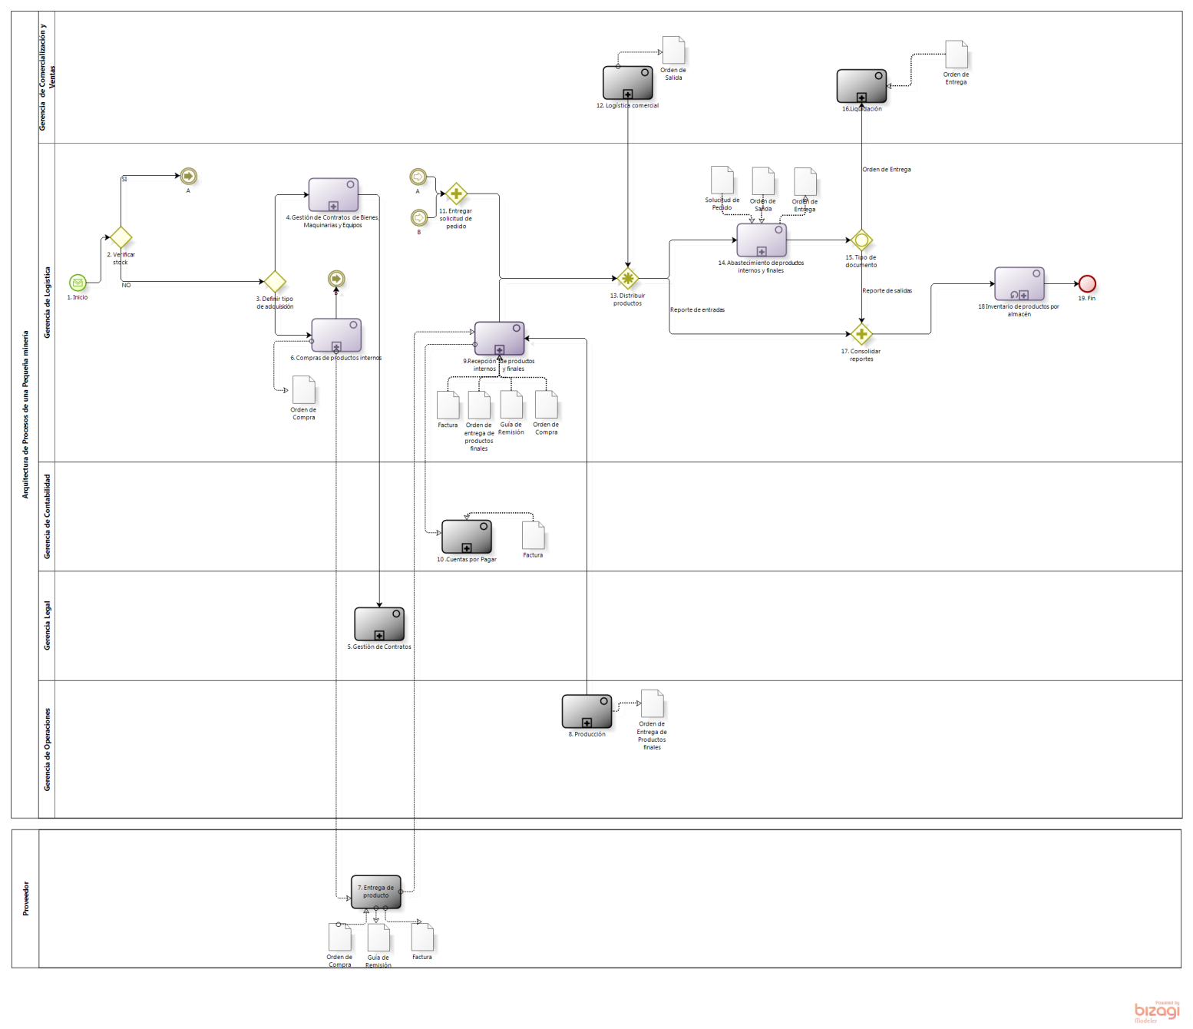

**Elaboración: Propia**

# 

# Sección 2. Historial de Revisión

| **Versión** | **Nombre** | **Descripción** | **Fecha** |
| --- | --- | --- | --- |
| 1.0 | Creación del documento | Definición de procesos de primer nivel del macro proceso de Logística | 30/04/11 |
| 1.1 | Actualización del document | Correciones realizadas en base a las sugerencias de QA y reuniones con el cliente de minería | 11/05/11 |